الجامعة المستنصرية المرحلة الأولى/الدراسة الصباحية
كلية الآداب المادة : علوم القرآن
قسم اللغة العربية الدكتور إسماعيل عباس حسين
المحاضرة الثانية
النبي محمد... 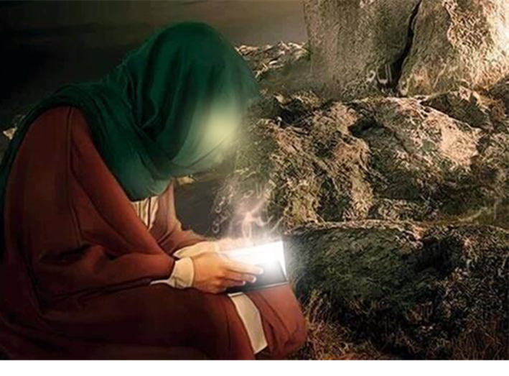
اسمه و نسبه : محمّد بن عبد الله ، بن عبد المطلب ، بن هاشم ، بن عبد مناف ، بن قصي ، بن كلاب ، بن مرّة ، بن لؤي ، بن غالب ، بن فهر ، بن مالك ، بن النضر ، بن كنانة ، بن خزيمة ، بن مدركة ، بن إلياس ، بن مضر ، بن نزار ، بن معد ، بن عدنان .
و قد رُوِيَ عَنْ رسول الله (صلَّى الله عليه و آله) أنهُ قال: " إِذَا بَلَغَ نَسَبِي إِلَى عَدْنَانَ فَأَمْسِكُوا " أشهر ألقابه : أحمد ، الأمين ، المصطفى ، السراج المنير ، البشير النذير، وكنيته : أبو القاسم .
أبوه : عبد الله ، و قد مات و النبي ( صلى الله عليه و آله ) حمل في بطن أمه ، و قيل : مات و له من العمر سنتان و أربعة أشهر . وأمّه : آمنة بنت وهب بن عبد مناف ، و قد ماتت و عمره (صلى الله عليه و آله ) ثمان سنوات . ولادته يوم الجمعة ، السابع عشر من شهر ربيع الأول وفي رواية أخرى في الثاني عشر من ربيع الأول من عام الفيل ، و بعد ( 55 ) يوما من هلاك أصحاب الفيل ( عام 570 أو 571 ميلادي ) ، و في أيام سلطنة انو شيروان ملك الفرس .محل ولادته : مكة المكرمة ، ومدة عمره : 62 سنة و 11 شهرا و 11 يوما .
بعثته : بُعث ( صلى الله عليه و آله ) نبيّاً في سنّ الأربعين ، أي في 27 شهر رجب عام ( 610 ) للميلاد ومدة نبوته : 22 سنة و 7 اشهر و 3 أيام ، قضى 13 سنة منها في مكة المكرمة و 9 سنوات و أشهر في المدينة المنورة .
هجرته : خرج ( صلى الله عليه و آله ) من مكة المكرمة مهاجراً إلى المدينة المنورة في الليلة الأولى من شهر ربيع الأول و دخل المدينة المنورة في 12 من الشهر نفسه ونقش خاتمه : محمّد رسول الله . زوجاته : خديجة بنت خويلد ، سُودة بنت زمعة ، عائشة بنت أبي بكر ، حفصة بنت عمر ، زينب بنت خزيمة ، أم سلمة بنت أبو أمية المخزومي ، جويرية بنت الحارث ، أم حبيبة بنت أبي سفيان ، صفية بنت حي بن أخطب ، ميمونة بنت الحارث ، زينب بنت جحش ، خولة بنت حكيم .
وفاته : يوم الاثنين 28 من شهر صفر سنة 11 بعد الهجرة و سبب الوفاة : سم المرأة اليهودية ، فقد مرض النبي ( صلَّى الله عليه و آله ) على أثر ذلك السم القاتل و توفي في هذا المرض .
ويصف أمير المؤمنين علي ( عليه السلام ) الرسول المصطفى ( صلى الله عليه و آله ) بقوله :" كَانَ رَسُولُ اللَّهِ ( صلى الله عليه و آله ) أَبْيَضَ مُشْرَباً بَيَاضُهُ حُمْرَةً ، أَهْدَبَ الْأَشْفَارِ ، أَسْوَدَ الْحَدَقَةِ ، لَا قَصِيرٌ وَ لَا طَوِيلٌ وَ هُوَ إِلَى الطُّولِ أَقْرَبُ ،لَا جَعْدٌ وَ لَا سَبِطٌ ،عَظِيمُ الْمَنَاكِبِ ، فِي صَدْرِهِ مَسْرُبَةٌ ، شَثْنُ الْكَفِّ وَ الْقَدَمِ ، كَأَنَّ عَرَقَهُ اللُّؤْلُؤُ ، إِذَا مَشَى تَكَفَّأَ كَأَنَّهُ يَمْشِي فِي صَعَدٍ ، لَمْ أَرَ قَبْلَهُ وَ لَا بَعْدَهُ مِثْلَهُ ( صلى الله عليه و آله ) " ويُذكر في الإنجيل "إني أنا الله لا إله إلا أنا الدائم الذي لا أزول ،صدقوا النبي الأمي الأكحل العينين، الواضح الخدين في وجهه نور كاللؤلؤ وريح المسك ينفح منه لم يُرَ قبله ولا بعده ،كلامه القرآن ودينه الإسلام وأنا السلام ،طُوبى لمن أدرك زمانه وشهد أيامه وسمع كلامه".
وعندما يدقق الانسان في الصفات الحسنة التي يمتلكها ذلك الرسول العظيم يجده، انه اعظم شخص في آخر سلالة متصلة بالسماء، وهو يعيش في ذاته روح الإنسانية بسماتها الحميدة، واخلاقها الفاضلة، وبنهجه القرآني في التعامل مع امته، كفرد من تلك الأمة المتولدة في تلك البقعة من الأرض، فيأكل مما يأكلون، ويلبس مما يلبسون، ولم يرى في نفسه يوما ما انه خارج عن هذا الكيان الإنساني المركب من المادة الترابية والروح الإلهية، رغم ما منحه القرآن من خصوصيات ومميزات عالية، فقال تعالى: { وَإِنَّكَ لَعَلى خُلُقٍ عَظِيمٍ } القلم: 4.
وهي شهادة من الله العلي الأعلى برسوله الحبيب محمد (صلى الله عليه وآله)، ومدلول الخُلق العظيم عند الله لا يدرك مداه احد من العالمين، وهو ثناء تتجاوب ارجاء الوجود به. ولا يمكن لأحد ان يجعل لها مقياسا في تحديد مفهوم خُلق الرسول (صلى الله عليه وآله)، ان صاحب هذه الرسالة الذي يوصف من قبل الحقّ تعالى بهذه الصفات، رسالته تكون ذات بُعد انساني واخلاقي، تقوم على اساس الموعظة والحكمة والدليل، فلم يكن هناك اكراه لتقبل هذا الدين بعد ان تبين الرشد من الغي. واعتبار التسامح والرحمة والعفو من مداليل قوة الرسالة الإسلامية، وقوة الرسول (صلى الله عليه وآله) في التعاطي مع بعض القضايا التي تحتاج الى اتخاذ بعض القرارات الحاسمة والمنسجمة مع هوية الرسالة الإسلامية، قال تعالى: { وَلَا تَسْتَوِي الْحَسَنَةُ وَلَا السَّيِّئَةُ ادْفَعْ بِالَّتِي هِيَ أَحْسَنُ فَإِذَا الَّذِي بَيْنَكَ وَبَيْنَهُ عَدَاوَةٌ كَأَنَّهُ وَلِيٌّ حَمِيمٌ }. فصلت: 34.
والرحمة من القيم الانسانية، وهي قيمة اخلاقية محورية في الاسلام، قال تعالى: { وَمَا أَرْسَلْنَاكَ إِلَّا رَحْمَةً لِلْعَالَمِينَ } الأنبياء 107، وان النصوص الاسلامية مليئة بهذا المفهوم، والرسول (صلى الله عليه وآله)، قد عبر عن نفسه (انما انا رحمة مهداة) إلا ان المسلمين اليوم تبنيهم لهذه القيمة ضعيفا جدا سواء من الناحية النظرية ام من الناحية العملية.
ولذا تبناها الفكر الغربي ـ عندما وجد المسلمين قد ابتعدوا عن هذه القيمة الإنسانية، والإلهية التي من اجلها بُعث الرسول (صلى الله عليه وآله) الى العالم ـ وجعلها قيمة نظرية وعملية، فالغرب يرفع شعار (الرحمة)، والدفاع عن حقوق الإنسان بجميع اصنافه من المرأة والطفل والسجين و...، وهو في الحقيقة بعيد عن الرحمة، لأنه يتعامل معها ضمن مصالحه، واهدافه السياسية...ومن أقواله صلى الله عليه وآله وسلم :
"أنظروا إلى السائل فإن رقت له قلوبكم فأعطوه فإنه صادق" وقوله: " نظر الولد إلى والديه حباً لهما عبادة "
وقوله: " من أنكر منكم قساوة قلبه فليدنِ يتيماً فيلاطفه وليمسح رأسه ، يلين قلبه بإذن الله ،إنَّ لليتيم حقاً "
وقوله: " من بكى على الجنة دخل الجنة، ومن بكى على الدنيا دخل النار"
وقوله: " ما من عمل أفضل عند الله عزَّ وجل من سرور تُدخله على مؤمن"
السؤال: فماهي وظيفتنا تجاه هذا الرسول، وهذا الدين، وهو دين الرحمة؟؟؟

